Маршрутный лист для учащегося №4
Предмет | География
Ф.И.О. учителя | Жапанова Г.Т.
Учебник | Алматыкітап 2019 г
Урок № , тема урока | Показатели индекса развития человеческого потенциала  Развитие человеческого капитала в Казахстане
Цели обучения  (кратко) | 9.5.2.2 с дополнительным охватом казахстанского компонента определяет показатели индекса развития человеческого капитала и сравнивает по ним страны  9.5.2.3 разработка предложений по улучшению качества человеческого капитала Казахстана.
Ф.И. учащегося (заполняется учеником)

Порядок действий | Ресурсы  (заполняется учителем) | Выполнение  (заполняется учеником)
Изучи | Индекс развития человеческого потенциала 2018  ИРЧП - Интегральный показатель, рассчитываемый ежегодно для межстранового сравнения и измерения уровня жизни, грамотности, образованности и долголетия как основных характеристик человеческого потенциала. Входит в программу развития ООН.  https://ru.sputniknews.kz/infographics/20181007/7497756/kazakhstan-razvitie-rejting.html  Парагр.54стр.119-123 | Отметь знаком «+» материал, с которым ознакомился(лась)
Ответь | 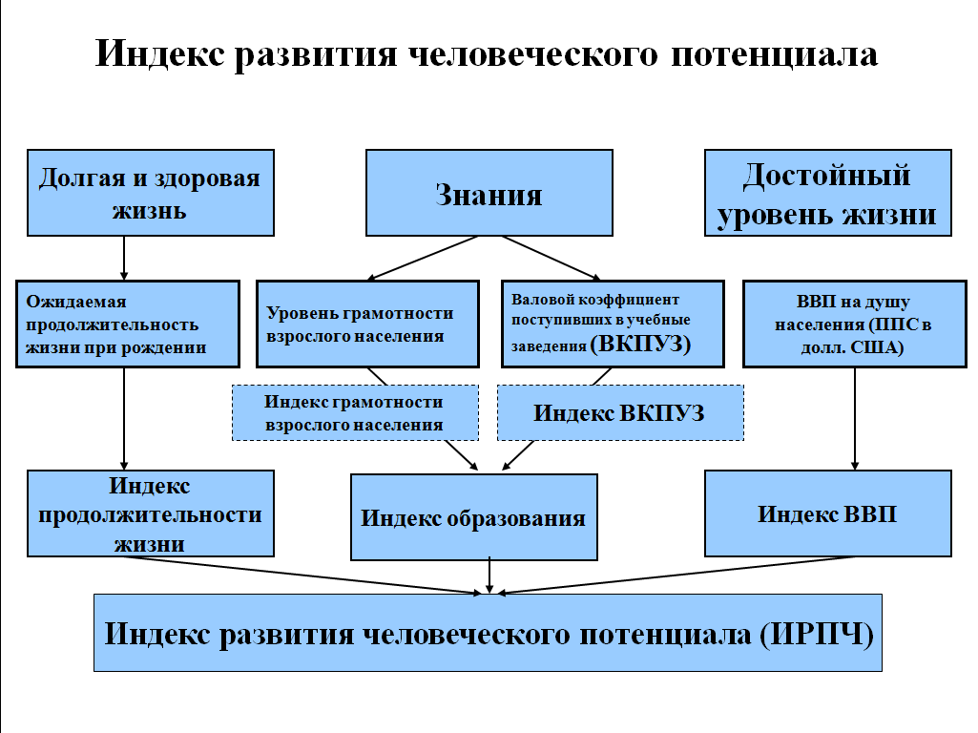  Проанализируйте схему :  1.Какими компонентами должен обладать человек для развития профессиональных навыков  2.Какими знаниями он должен обладать.  3. На примере своего обучения напишите о направлениях человеческого капитала в школе?
Выполни | 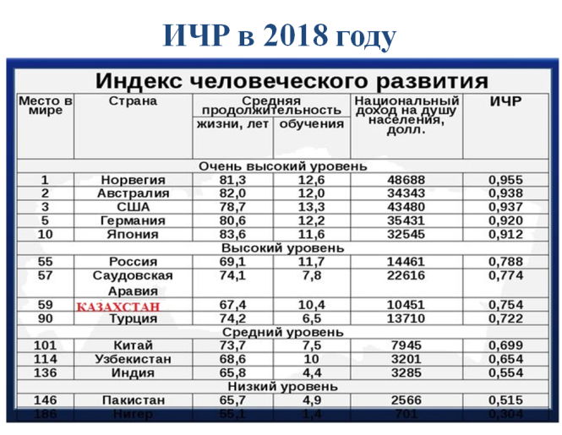  Проанализируйте таблицу:  1.Как вы думаете индекс развития человеческого потенциала по каким показателям рассчитывается.  2. Зачем необходим рейтинг этих показателей
Рефлексия | Теперь я знаю… | Поставь знаки «+» или «-»
Теперь я умею…
Анализировать факторы, влияющие на развитие человеческого капитала
- Ответы урока прикрепите к gmail.com
- И вышлите на почту учителю.
- Д/З № 54 читать

Обратная связь от учителя
(словесная оценка и/или комментарий)

